前言

相信在IT圈混的人对于“哈希”这个词会很熟悉，但是能明明白白的说清楚，并且用程序来描述的人还是比较少的。这节课程教会大家这个重要的数据结构，以及它的思想和应用。希望大家仔细阅读，动手实践

这一个实验主要是讲解一下概念，有一个大体的轮廓，在写程序时候才明白自己在做什么

名词解释

哈希(hash)：是一种数据编码方式。
将大尺寸的数据（如一句话，一张图片，一段音乐、一个视频等）浓缩到一个数字中，从而方便地实现数据匹配·查找的功能。

映像：由哈希函数得到的哈希表是一个映像。

冲突：如果两个关键字的哈希函数值相等，这种现象称为冲突。

哈希表(hash table)：是一种数据表结构。
hash表，有时候也被称为散列表。个人认为，hash表是介于链表和二叉树之间的一种中间结构。链表使用十分方便，但是数据查找十分麻烦；二叉树中的数据严格有序，但是这是以多一个指针作为代价的结果。hash表既满足了数据的查找方便，同时不占用太多的内容空间，使用也十分方便。
打个比方来说，所有的数据就好像许许多多的书本。如果这些书本是一本一本堆起来的，就好像链表或者线性表一样，整个数据会显得非常的无序和凌乱，在你找到自己需要的书之前，你要经历许多的查询过程；而如果你对所有的书本进行编号，并且把这些书本按次序进行排列的话，那么如果你要寻找的书本编号是n，那么经过二分查找，你很快就会找到自己需要的书本；但是如果你每一个种类的书本都不是很多，那么你就可以对这些书本进行归类，哪些是文学类，哪些是艺术类，哪些是工科的，哪些是理科的，你只要对这些书本进行简单的归类，那么寻找一本书也会变得非常简单，比如说如果你要找的书是计算机方面的书，那么你就会到工科一类当中去寻找，这样查找起来就不会显得麻烦。

哈希算法：
并不是一个特定的算法而是一类算法的统称。 哈希算法也叫散列算法，一般来说满足这样的关系：f(data)=key，输入任意长度的data数据，经过哈希算法处理后输出一个定长的数据key。同时这个过程是不可逆的，无法由key逆推出data。

处理冲突的几个方法(了解，后面的程序会详解)：

1.开放地址法：用开放地址处理冲突就是当冲突发生时，形成一个地址序列，沿着这个序列逐个深测，直到找到一个“空”的开放地址，将发生冲突的关键字值存放到该地址中去。 例如：hash(i)=(hash(key)+d(i)) MOD m (i=1,2,3,......,k(k<m-1)) d为增量函数，d(i)=d1,d2,d3,...,dn-1 根据增量序列的取法不同，可以得到不同的开放地址处理冲突探测方法。 有线性探测法、二次方探测法、伪随机探测法。

2.链地址法：把所有关键字为同义词的记录存储在一个线性链表中，这个链表成为同义词链表，即把具有相同哈希地址的关键字值存放在同义链表中。

3.再哈希表：费时间的一种方法 如果是一个data数据集，经过哈希算法处理后得到key的数据集，然后将keys与原始数据进行一一映射就得到了一个哈希表。一般来说哈希表M符合M[key]=data这种形式。 哈希表的好处是当原始数据较大时，我们可以用哈希算法处理得到定长的哈希值key，那么这个key相对原始数据要小得多。我们就可以用这个较小的数据集来做索引，达到快速查找的目的。

稍微想一下就可以发现，既然输入数据不定长，而输出的哈希值却是固定长度的，这意味着哈希值是一个有限集合，而输入数据则可以是无穷多个。那么建立一对一关系明显是不现实的。所以"碰撞"(不同的输入数据对应了相同的哈希值)是必然会发生的，所以一个成熟的哈希算法会有较好的抗冲突性。同时在实现哈希表的结构时也要考虑到哈希冲突的问题。

密码上常用的MD5，SHA都是哈希算法，因为key的长度(相对大家的密码来说)较大所以碰撞空间较大，有比较好的抗碰撞性，所以常常用作密码校验。

问题描述

针对某个集体（比如你所在的班级）中的“人名”设计一个哈希表，使得平均查找长度不超过R，完成相应的建表和查表程序。

在写代码之前，我们要做好整体的设计
程序设计--是很关键的工作，可以避免你走进坑，走到错误的方向上去。

程序设计

假设人名为中国人姓名的汉语拼音形式。待填入哈希表的人名共有30个，取平均查找长度的上限为2。哈希函数用除留余数法构造，用伪随机探测再散列发处理冲突。

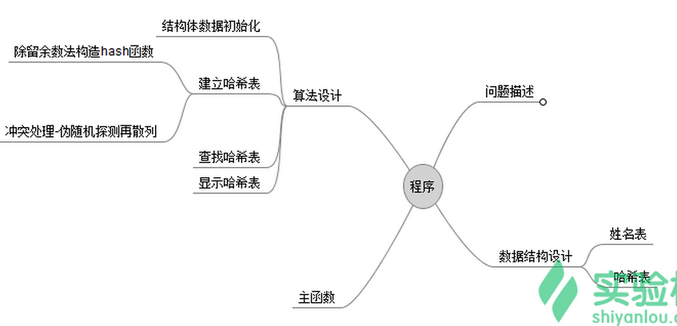

哈希算法

md5和sha这两个词经常被提起，其实他们的本质就是哈希函数，其核心是哈希算法，让我们来看看这两个名字的解释

- md5：Message Digest Algorithm MD5（中文名为消息摘要算法第五版）
- sha：Secure Hash Algorithm 安全哈希算法

哈希算法是什么？
下面引用‘蒋又新’（360技术经理在“知乎”上对于“什么是哈希算法”的回答）

真没有一个内行点的回答吗？
这里的HASH算法是密码学的基础，比较常用的有MD5和SHA，最重要的两条性质，就是不可逆和无冲突。
所谓不可逆，就是当你知道x的HASH值，无法求出x；
所谓无冲突，就是当你知道x，无法求出一个y， 使x与y的HASH值相同。

这两条性质在数学上都是不成立的。因为一个函数必然可逆，且由于HASH函数的值域有限，理论上会有无穷多个不同的原始值，它们的hash值都相同。MD5和SHA做到的，是求逆和求冲突在计算上不可能，也就是正向计算很容易，而反向计算即使穷尽人类所有的计算资源都做不到。

我觉得密码学的几个算法（HASH、对称加密、公私钥）是计算机科学领域最伟大的发明之一，它授予了弱小的个人在强权面前信息的安全（而且是绝对的安全）。举个例子，只要你一直使用https与国外站点通讯，并注意对方的公钥没有被篡改，G**W可以断开你的连接，但它永远不可能知道你们的传输内容是什么。

顺便说一下，王小云教授曾经成功制造出MD5的碰撞，即md5(a) = md5(b)。这样的碰撞只能随机生成，并不能根据一个已知的a求出b（即并没有破坏MD5的无冲突特性）。但这已经让他声名大噪了。

王小云非常牛逼的人物啊~

王小云通过对函数MD5和SHA-1的研究发现，不同的数据能够产生相同的 Hash值，也就是说，可以找到两份具有相同数字手印的不同电子文件。 只是理论上证明有可能碰撞，要找出碰撞实例来需要几年才可以找到。 所以实践上要用还差得远呢。 破解的说法也有点不太严密。

md5安全吗?

看来你不知道什么是salt。生成一个随机数，我们称之为salt，然后在数据库中记录salt和h=hash(pwd + salt)，查询的时候，得到用户的口令p，然后从数据库中查出salt，计算hash(p+salt)，看是不是等于h，等于就是对的，不等于就是不对的（这就是所谓的加盐）。

单纯使用MD5之所以不好，并不是说MD5这种方法容易遭到破解，而事实上对于MD5求原象或者第二原象，也就是“逆计算”这种破解，没有什么很好的方法。只能通过预先计算知道许多MD5的对应关系，存在数据库中，然后使用的时候反查，例如我知道'password'的MD5值是5f4dcc3b5aa765d61d8327deb882cf99，那么我就用一个数据库存起来，只要我看到5f4dcc3b5aa765d61d8327deb882cf99，我就知道这个是口令'password‘使用MD5处理之后的值，原来的口令就是'password'。MD5在身份鉴别系统中用于口令保护已经是很久了事情了，大部分黑客也有针对这种Hash方式准备相应的数据库进行反查，这种数据库称为彩虹表。

所以，为了对抗彩虹表，我们要做的工作是避免预先计算，让攻击者无法（或者非常困难）提前计算好彩虹表。

为了反映为何彩虹表计算是可行的，我们再来算一下。我们假设用户可能输入的口令是键盘上的小写字母和数字，共26+10=36种，之所以这样假设是因为 一个用户比较多的系统中总是会有一些弱口令用户的，我们假设输入的口令至少5个字符，至多12个字符，那么用户可能的输入一共有： \sum_{i=5}^{12}{36^i} = 4873763662271935488 \approx 2^{64}，而12个字节可能的组合应有2^{8 \times 12} = 2^{96} 种。如果再考虑到用户为了方便记忆，输入的口令是一些已经存在的单词或是词组，可能的输入将会远远少于2^{64}。用户可能的输入少了，就给了我们枚举的空间。

为了阻止这种枚举，加salt的方法是扩大用户输入的一种简单有效的途径，随机生成一个16字节的随机数，加上用户本身输入的至多12个字符的口令，可能的输入就有2^{64} \times 2^{16 \times 8}=2^{160}种，这么多种可能性，任何一个机构和组织都没有办法存储规模如此庞大的彩虹表。

另外一种方法是通过提升Hash的复杂度，延长攻击者进行暴力破解时所消耗的时间。现在显卡用于并行计算实在太容易，6位纯数字的口令在显卡看来就是秒破。Hash算法的多次迭代就是最简单的延长计算时间的方法，Apache的htpasswd就使用了MD5的1000次迭代，不过只是使得这些口令稍微难破解一些。

另外，题中使用了SHA1和MD5两种算法的方法，除了稍微提升一点计算的难度以外，并没有多好，这种组合方法不能增加用户输入的可能性，另外虽然SHA1生成的是160位的Hash，但是由于输入是一个128位的MD5，所以输出也至多只可能有2^{128}种可能，猜测的范围也没有缩小。所以这是原来回答我建议你使用更多次数（如1000次）MD5迭代的原因，至少应当有一个方面有稍微大一些的加强。

算法原理

对MD5算法简要的叙述可以为：MD5以512位分组来处理输入的信息，且每一分组又被划分为16个32位子分组，经过了一系列的处理后，算法的输出由四个32位分组组成，将这四个32位分组级联后将生成一个128位散列值。

